Expansionsnebelkammer

☐ Lehrerversuch ☒ Lehrerversuch mit Schülerbeteiligung ☐ Schülerversuch

Aussagekräftige Beschreibung (z. B. Text, Bild, Skizze) des Versuchs:
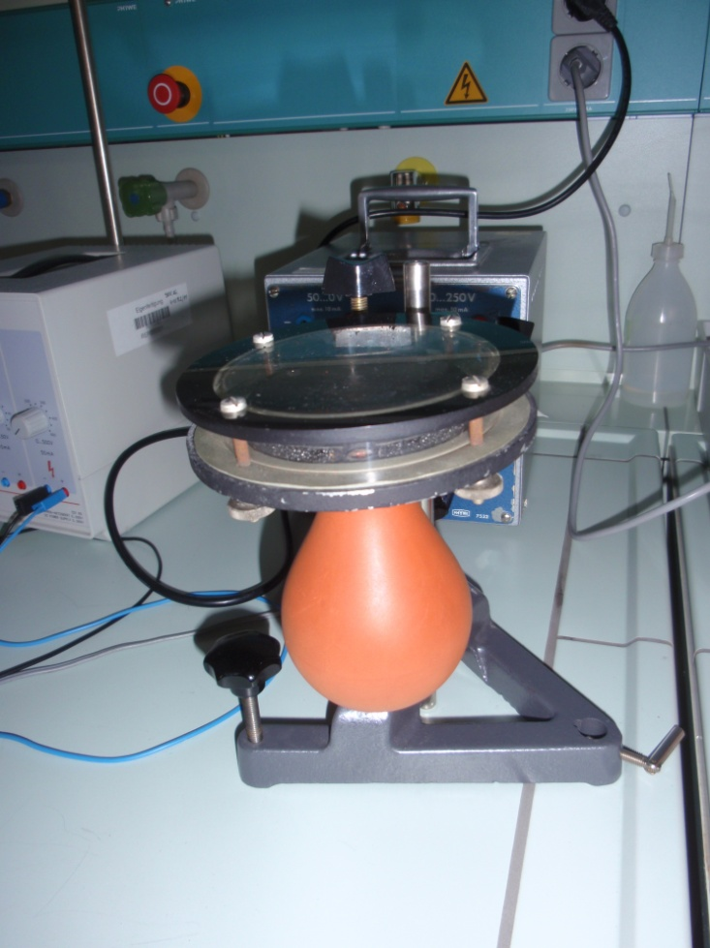

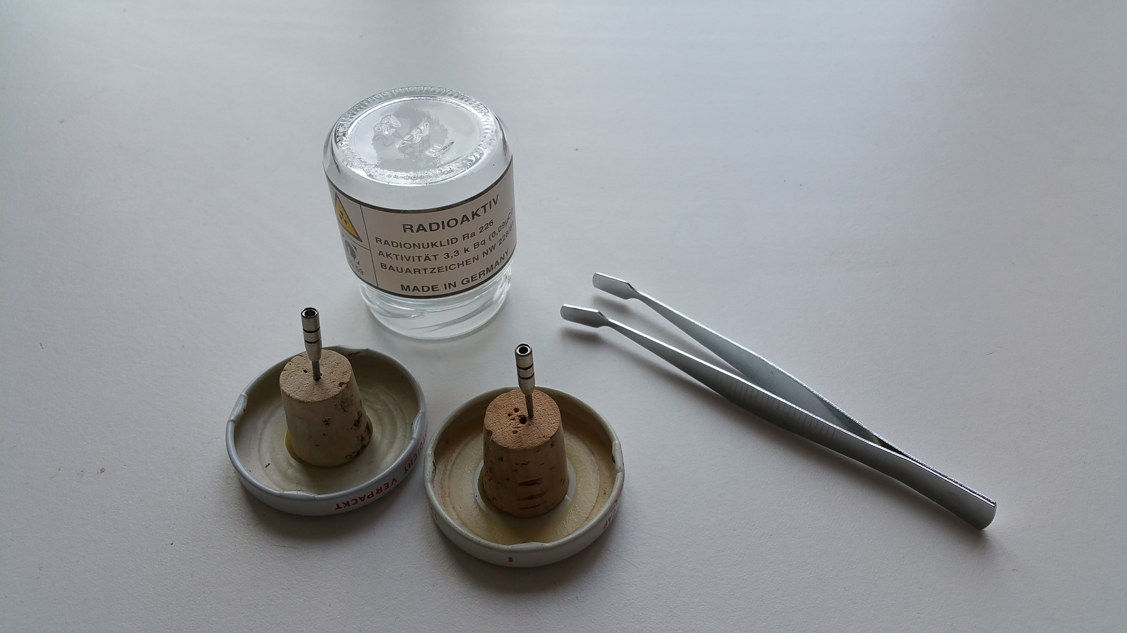

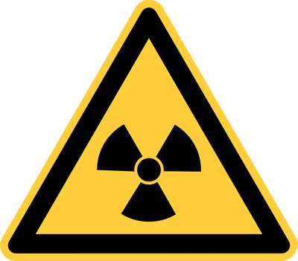

Gefährdungsarten:
☐ mechanisch ☐ elektrisch ☐ thermisch ☐ IR-, optische Strahlung
☒ ionisierende Strahlung ☐ Lärm ☐ Gefahrstoffe ☐ Sonstiges

konkrete Gefährdungen | Schutzmaßnahmen (z. B. gerätebezogen, baulich,  bei der Durchführung des Versuchs)
ionisierende Strahlung durch umschlossene radioaktive Präparate (bauartzugelassen) | - Unterweisung der SuS über  - den Umgang mit radioaktiven Stoffen  - über die Arbeitsmethoden  - die möglichen Gefahren  - die anzuwendenden Sicherheits- und Schutzmaßnahmen  - Versuchsdauer möglichst kurz halten.  - Nicht in den Strahlengang hineingreifen.  - Verwenden Sie nur die für die Schule vorgesehenen Präparate unter den entsprechenden Bedingungen.  - Bei Schülerbeteiligung die Tätigkeitsbeschränkungen aus der Verwaltungsvorschrift „Strahlenschutz in Schulen“ beachten.
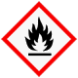  Brandgefahr durch Isopropanol | - Von offenen Flammen und Wärmequellen fernhalten.  - Gefäße dicht schließen und brandsicher aufbewahren.
Gesundheitliche Schäden durch Aufnahme von Isopropanol | - Schutzbrille und Handschuhe tragen.  - H- und P-Sätze beachten (siehe ergänzende Hinweise)!

☐ Unterrichtliche Rahmenbedingungen (Lerngruppe, Unterrichtsraum,…) wurden berücksichtigt.

Ergänzende Hinweise:
Tätigkeitsbeschränkungen zum Umgang mit radioaktiven Präparaten können der aktuell gültigen Verwaltungsvorschrift „Strahlenschutz in Schulen“ entnommen werden.

Hinweise zur Entsorgung:
Trockeneis im Abzug sublimieren lassen.

Hinweise zu Gefahrstoffen:

Isopropanol  (Propan-2-ol) | Gefahrenhinweise (H-Sätze)  H225: Flüssigkeit und Dampf leicht entzündbar.  H319 Verursacht schwere Augenreizung.  H336 Kann Schläfrigkeit und Benommenheit verursachen.
Sicherheitshinweise (P-Sätze)
P210: Von Hitze/Funken/offener Flamme/heißen Oberflächen fernhalten. Nicht rauchen.
P235: Kühl halten.
P403+P233: An einem gut belüfteten Ort aufbewahren. Behälter dicht verschlossen halten.
P305+P351+P338: Bei Kontakt mit den Augen: Einige Minuten lang behutsam mit Wasser ausspülen. Eventuell vorhandene Kontaktlinsen nach Möglichkeit entfernen. Weiter ausspülen.

